新 书 推 荐
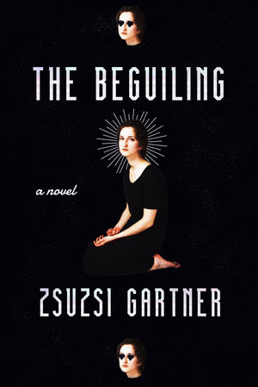
中文书名：《迷惑》
英文书名：THE BEGUILING
作 者： Zsuzsi Gartner
出 版 社：Hamish Hamilton, Penguin
代理公司：Westwood /ANA/Vicky Wen
出版时间：2020年9月
代理地区：中国大陆、台湾
页 数：282页
审读资料：电子稿
类 型：惊悚悬疑

内容简介：

吉勒奖（Giller Prize）入围作品《塑料炸药改善生活》（Better Living Through Plastic Explosives）作者的首部小说作品，以都市哥特式的风格和令人愉快的邪恶幽默，带领读者展开了一次疯狂的旅行。

露西是一个失意的天主教徒，在青春期，她的圣徒身份被意外地唤醒。

当她的表哥佐尔坦在一次聚会上发生诡异事件，住进医院后，他向她说出了令人不安的临终忏悔，而故事也由此开始。露西的悲伤有着不同寻常的变化：佐尔坦的死似乎把她变成了一块磁铁，吸引着那些未忏悔的人。露西变成了一个活体“哭墙”，陌生人面对她会卸下心防。而她也沉迷于这些黑暗的故事，在一次次的忏悔中上了瘾。

随着忏悔供词的堆积，露西开始怀疑佐尔坦的死是否像表面上看起来那样随意和毫无征兆。她开始留意陌生人的故事，并抓住其中惊人的相似性，企图寻找原因。为什么这些故事看起来彼此相关，或者诡异地呼应着她生活中的某些部分？难道露西也有过错需要忏悔？还有那段不断重现的过去，就像鱼钩上卡着的发丝，让人难以启齿。

《迷惑》以精准的智慧和令人目眩的能量，探索了祝福与诅咒、圣徒与罪恶、死亡与内疚的各种形式。它将出格的母亲、复仇的植物、犬类的智慧和谋杀的故事交织在一起，揭露了人们为了得到自己想要的东西而做出的牺牲。

作者简介：
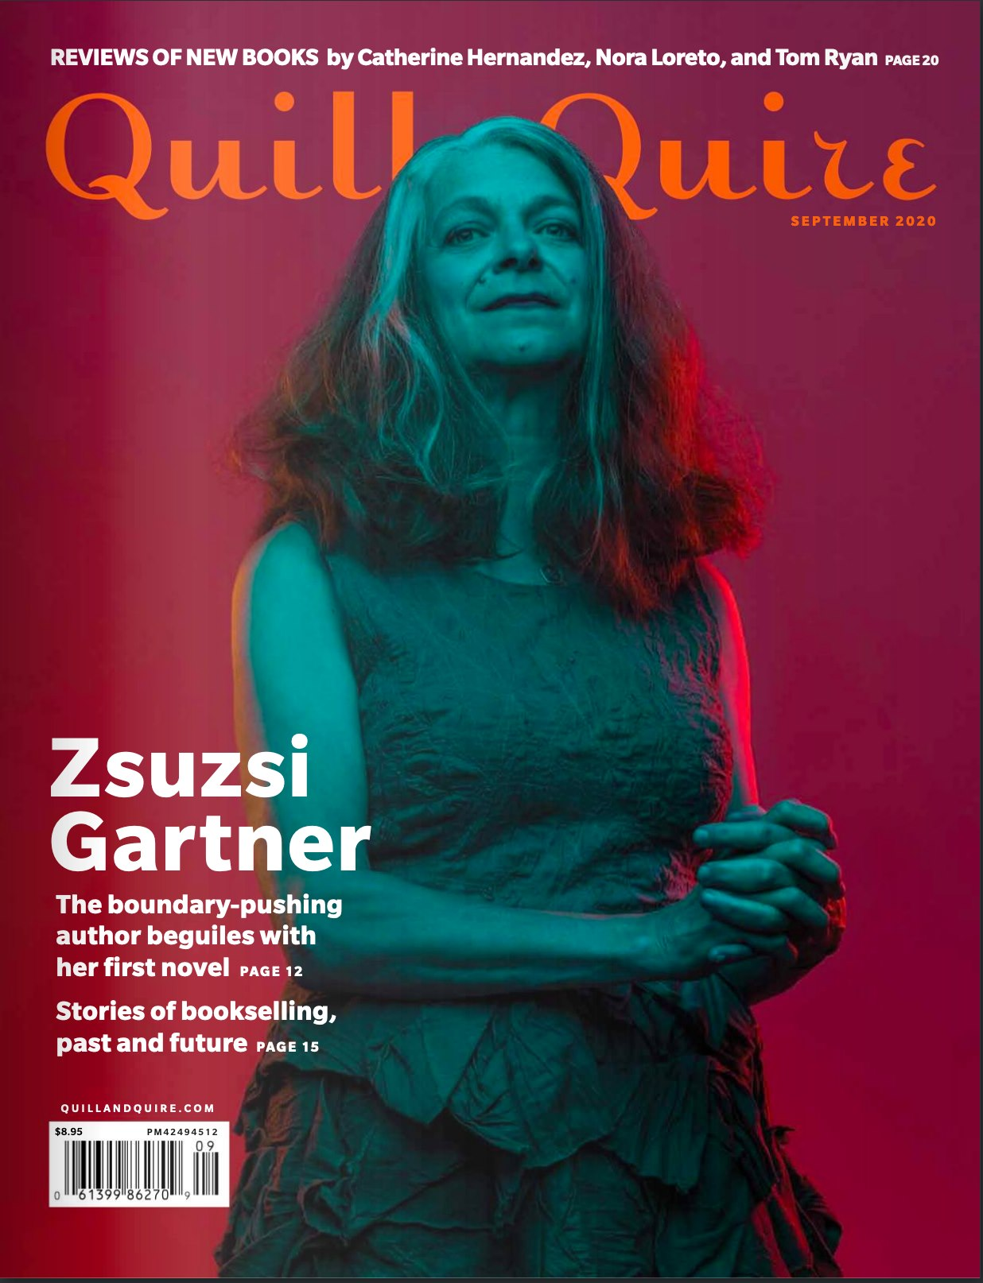
祖兹·加特纳（Zsuzsi Gartner）是吉勒奖（Scotiabank Giller Prize）入围作家，她的两本故事集《塑料炸药改善生活》（Better Living Through Plastic Explosives）和《地球上所有焦虑的女孩》（All the Anxious Girls on Earth）都广受好评。她的小说被广泛选编，在CBC和NPR上播出，并获得了许多奖项，包括2016年的国家杂志奖（National Magazine Award）。她也是获奖小说选集《达尔文的杂种：从明天开始的惊人故事》（Darwin's Bastards：Astounding Tales from Tomorrow）的编辑。祖兹是UBC创意写作美术硕士项目和班夫中心许多写作项目的教师，她也是不列颠哥伦比亚省惠斯勒作家冒险营的创始人和管理者。她的首部小说《迷惑》的节选已在The Walrus、SubTerrin和Maisonneuve等杂志上发表。她现居温哥华。

媒体评价：

“一部小说交响乐——拥有众多声音和包罗万象的特质。加特纳的最新作品是对叙述故事、忏悔的力量及其与自由、爱情和悲伤之间深刻关系的一种有趣而又黑暗炫目的沉思。”
——《兔子》和《看胖女孩的13种方法》的作者莫娜·阿瓦德

谢谢您的阅读！
请将反馈信息发至： 文清（Vicky）
安德鲁﹒纳伯格联合国际有限公司北京代表处
北京市海淀区中关村大街甲59号中国人民大学文化大厦1705室, 邮编：100872
电话：010-82449185
传真：010-82504200
Email: Vicky@nurnberg.com.cn
网址：www.nurnberg.com.cn
微博：http://weibo.com/nurnberg
豆瓣小站：http://site.douban.com/110577/
微信订阅号：ANABJ2002

